CURRICULUM VITAE
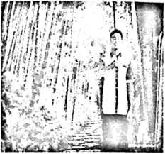
Rudi kensabal, Lahir di T_{apparan Utara 07 Aprf| |wg}
Merupakan anak terakhir dari pasangan suami istri Simon
Samara dan Lai’ Salu dan memiliki 3 saudara Kandung.
Adapun jenjang pendidikan yang pernah di tempuh adalah
sebagai berikut:
- Mengawali pendidikan Tahun 2005 di SDN Inpres Tombang.
- Tahun 2010 melanjutkan pendidikan di Sekolah Menengah Pertama
(SMP) Negeri 2 Rantetayo. Selesai Tahun 2013.
- Tahun 2013 melanjutkan pendidikan untuk jenjang Sekolah Menengah
Kejuruan (SMK) Tira Rantetayo , dan selesai Tahun 2016.
- Tahun 2017 melanjutkan pendiidikan di Sekolah Tinggi Agama Kristem
Negeri (STAKN) Toraja yang kemudian berali memjadi Istitut Agama
Kristen Negeri (IAKN) Toraja, Fakultas Kebudayaan dan Kepemimpinan
Kristen. Prodi Kepemimpinan.

